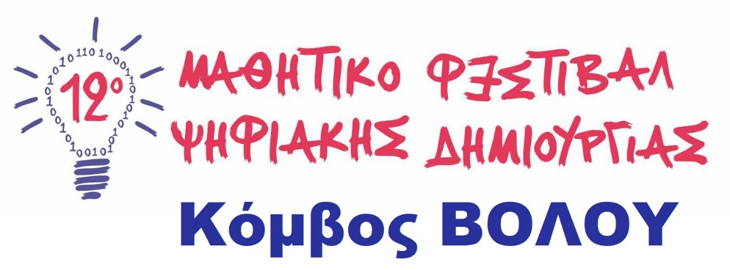

12ο Μαθητικό Φεστιβάλ Ψηφιακής Δημιουργίας Βόλου

Και για το σχολικό έτος 2022-2023, το 12^{ο} Μαθητικό Φεστιβάλ Ψηφιακής Δημιουργίας θα διεξαχθεί σε υβριδική μορφή σε όλη την Ελλάδα και στις πόλεις: Άγιο Νικόλαο*, Αγρίνιο, Αθήνα, Βόλο, Ηράκλειο, Ιωάννινα, Καλαμάτα, Καστοριά, Λάρισα, Μυτιλήνη, Πάτρα, Πύργο Ηλείας, Σύρο, Τρίκαλα και Χανιά, το διάστημα 3 έως και 7 Μαΐου 2023. Η εκδήλωση, για μία ακόμα χρονιά, έχει την υποστήριξη και έγκριση του Υπουργείου Παιδείας και Θρησκευμάτων (Φ14/137185/AZ/139287/Δ1/10-11-22), και υποστηρίζεται από τη Διεύθυνση Πρωτοβάθμιας και Δευτεροβάθμιας Εκπαίδευσης Μαγνησίας και από τον Σύλλογο Εκπαιδευτικών Πληροφορικής Πρωτοβάθμιας και Δευτεροβάθμιας εκπαίδευσης Μαγνησίας.
Ειδικότερα για την Περιφερειακή ενότητα Μαγνησίας το 12^{ο} Μαθητικό Φεστιβάλ Ψηφιακής Δημιουργίας θα πραγματοποιηθεί την Πέμπτη 4 Μαΐου 2023, στον χώρο του Τμήματος Οικονομικών επιστημών του Πανεπιστημίου Θεσσαλίας (πρώην Γαλλικό Ινστιτούτο), Γ.Καρτάλη & Ροζού. Το Φεστιβάλ στον Βόλο διοργανώνεται σε συνεργασία με την Εταιρεία Αξιοποίησης και Διαχείρισης Περιουσίας του Πανεπιστημίου Θεσσαλίας και πιο συγκεκριμένα με την ομάδα Εκπαιδευτικής Ρομποτικής και δράσεων STEAM με παιδιά, TALOS του Πανεπιστημίου Θεσσαλίας.
Στο πλαίσιο του Μαθητικού Φεστιβάλ θα υπάρξει η δυνατότητα να παρουσιαστούν έργα ψηφιακής δημιουργίας, τα οποία δημιουργήθηκαν: στο πλαίσιο μαθημάτων Πληροφορικής όλων των βαθμίδων (Δημοτικό, Γυμνάσιο, Γενικό και Επαγγελματικό Λύκειο), στα Εργαστήρια Δεξιοτήτων των Δημοτικών και Γυμνασίων και στη Ζώνη Δημιουργικών Δραστηριοτήτων των ΕΠΑΛ. Επιπλέον, θα συμπεριληφθούν και έργα τα οποία δημιουργήθηκαν στο πλαίσιο κάποιας σχολικής δραστηριότητας (Περιβαλλοντική, Πολιτιστική, Αγωγής Υγείας, κ.ά.), εθνικού ή ευρωπαϊκού εκπαιδευτικού προγράμματος ή στο πλαίσιο κάποιου διαθεματικού/διεπιστημονικού σχεδίου συνεργασίας μεταξύ του μαθήματος της Πληροφορικής και άλλων μαθημάτων.
Η συγκεκριμένη μαθητική συνάντηση θα δώσει την ευκαιρία:
α) της ανάδειξης και ενίσχυσης της δημιουργικότητας των μαθητών και των εκπαιδευτικών Πληροφορικής, και της παρουσίασης των ψηφιακών έργων τους σε συμμαθητές/-τριες, εκπαιδευτικούς, γονείς και την ευρύτερη κοινωνία,
β) της ενημέρωσης και της διάχυσης των μαθησιακών δραστηριοτήτων, οι οποίες καλλιεργούν τη δημιουργικότητα και την ολόπλευρη μάθηση μέσω των σχεδίων εργασίας και της επίλυσης πρακτικών προβλημάτων, και
γ) της επικοινωνίας των μελών της σχολικής κοινότητας (μαθητές/-τριες, εκπαιδευτικοί, γονείς) μεταξύ τους, με την επιστημονική κοινότητα και με την ευρύτερη κοινωνία.
Σημειώνεται ότι το Μαθητικό Φεστιβάλ δεν έχει διαγωνιστικό χαρακτήρα, αλλά βραβεύεται κάθε συμμετοχή.

Για τον φετινό φεστιβάλ, που θα πραγματοποιηθεί δια ζώσης, έχουν προβλεφθεί για μαθητές/-τριες και επισκέπτες, ενδιαφέρουσες ομιλίες, πρωτότυπα εργαστήρια και διαδραστικές δραστηριότητες. Η είσοδος είναι ελεύθερη για το κοινό.

Η Οργανωτική Επιτροπή

Ζαμπέτογλου Γιώργος, | (Συντονιστής Φεστιβάλ Βόλου)  Εκπαιδευτικός Πληροφορικής Πρωτοβάθμιας Εκπαίδευσης,
Κούριας Σπύρος, | Οργανωτικός υπεύθυνος ομάδας TALOS, Πανεπιστήμιο Θεσσαλίας
Πρώιας Γιώργος, | Οργανωτικός υπεύθυνος ομάδας TALOS, Πανεπιστήμιο Θεσσαλίας
Ιεσσαιπαλίδης Πρόδρομος | Εκπαιδευτικός Πληροφορικής Πρωτοβάθμιας Εκπαίδευσης
Τσολάκης Σάββας, | Εκπαιδευτικός Πληροφορικής Δευτεροβάθμιας Εκπαίδευσης
Βούλγαρη Ευαγγελία | Εκπαιδευτικός Πληροφορικής Δευτεροβάθμιας Εκπαίδευσης
Λιανου Ευαγγελία, | Εκπαιδευτικός Πληροφορικής Πρωτοβάθμιας Εκπαίδευσης

